МИНИСТЕРСТВО НАУКИ И ВЫСШЕГО ОБРАЗОВАНИЯ РОССИЙСКОЙ ФЕДЕРАЦИИ

Федеральное государственное бюджетное образовательное учреждение высшего образования

«Забайкальский государственный университет»

(ФГБОУ ВПО «ЗабГУ»)

Энергетический факультет

Кафедра **информатики, вычислительной техники и прикладной математики**

**РЕФЕРАТ**

По дисциплине: «Человеко-машинное взаимодействие»

На тему: «Типографика, написание и оформление текстов»

|  |
| --- |
| Выполнил: студент  группы ИВТ-19-1  Будников Д.П. |
| Проверил: Старший преподаватель Ветров С.В. |

Чита

2020

Оглавление

Введение 3

Список изученных тем 3

Список сделанных работ 3

Заключение 5

# Введение

Человеко-машинное взаимодействие (HCI) — это создание взаимодействия между пользователями и компьютерами.

Основная задача человеко-машинного взаимодействия состоит в улучшении взаимодействия между человеком и компьютером, путём создания устройств более удобных и восприимчивых к потребностям пользователей.

# Список изученных тем

1) Дизайн. Ментальные модели (Человеко-ориентированный дизайн)

2) Интерфейс пользователя

3) Опыт пользователя, опыт взаимодействия

4) Юзабалити (usability, удобство, пользование, эргономичность)

5) Типографика и тексты

# Список сделанных работ

1) Презентация на тему: «Проблема дизайна и интерфесов пользователя»

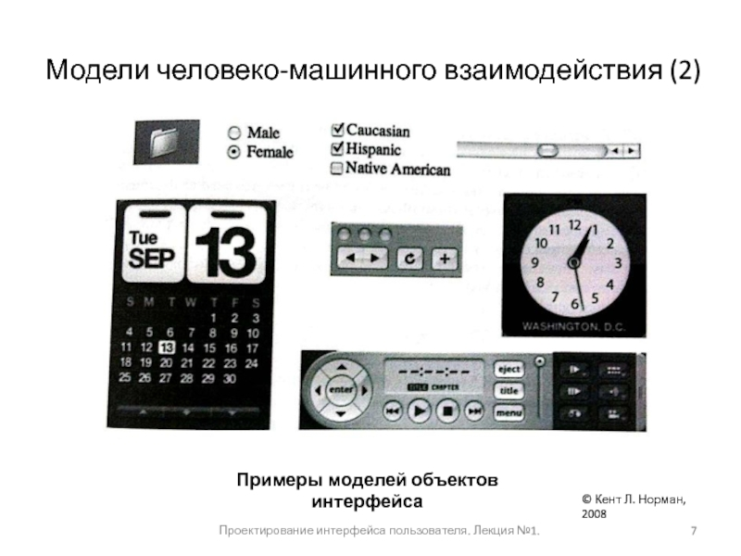

2) Усовершенствование интерфейса программ и их разработка, а также разработка макета интерфейса.

Скриншоты к 1 задачи

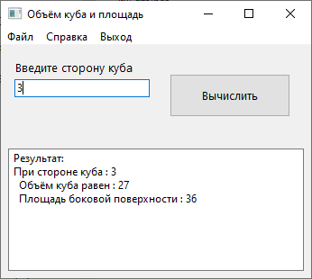 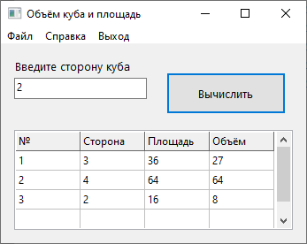

Скриншоты ко 2 задаче

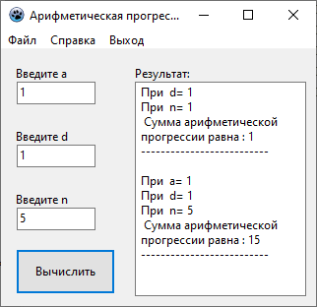

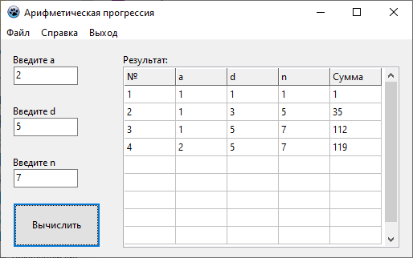

Макет интерфейса 1 задачи

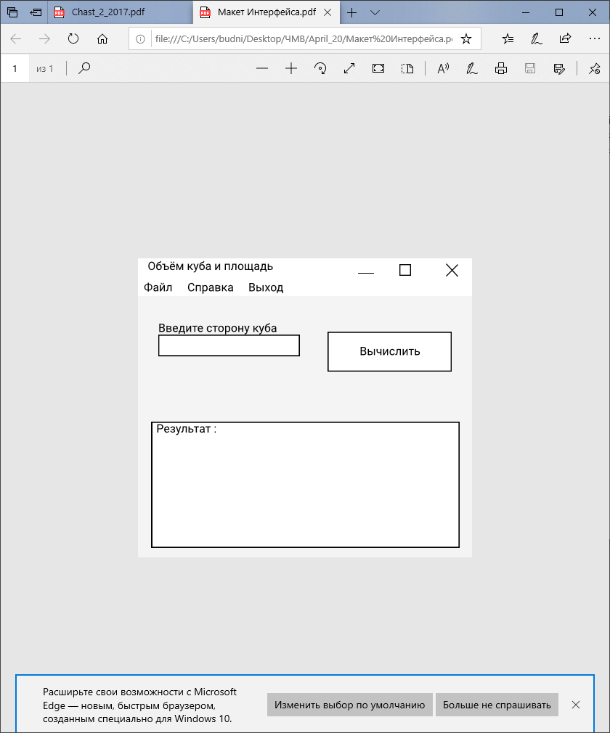

Фрагмент кода:

interface

uses

Classes, SysUtils;

type ft= file of text;

var t:ft;

//

procedure calc_SV(var a,S,V:real);

//

procedure read_params(var a:real;Filename:string);

//

procedure save_params(var a:real;Filename:string);

# Заключение

Человеко-машинное взаимодействие, обеспечивает связь между пользователем и компьютером. Данное взаимодействие происходит с помощью интерфейса, который постоянно изменяется, для лучшей производительности.

В ходе выполнения работы с компонентом TStringGrid были трудности, так как этот материал не изучался.

На мой взгляд, чтобы отлично разобраться в предмете, нужно сделать как можно больше задач, чтобы хорошо закрепить изученный материал.

Дисциплина "Человеко-машинное взаимодействие" напрямую связана с нашей будущей профессией, поэтому данный предмет подготавливает нас к будущим задачам.

Чистота этого текста: **8,2** балла из 10 по шкале Главреда;

Читаемость этого текста: **9,1** балла из 10 по шкале Главреда;